上海交通大学农业与生物学院简介
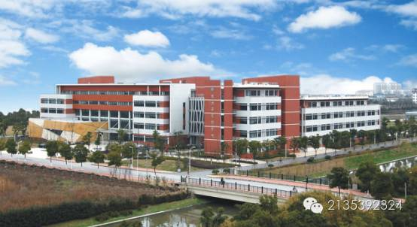

上海交通大学是我国历史最悠久、享誉海内外的高等学府之一，是教育部直属并与上海市共建的全国重点大学。经过121年的不懈努力，上海交通大学已经成为一所“综合性、研究型、国际化”的国内一流、国际知名大学。

上海交通大学农业与生物学院建院58年，学院紧密围绕“创建世界一流农科”战略主线，形成并确立了“以农为本、需求牵引、特色发展、争创一流”的办学指导思想，着力加强学科建设、培养与引进高层次人才，努力提高办学层次、提升人才培养质量，各项事业取得了跨越式发展。

学院建有生态学、园艺学、食品科学与工程、畜牧学四个一级学科，有资源环境科学、食品科学与工程、植物科学与技术及动物科学等全日制本科专业5个，拥有生态学、园艺学两个一级学科博士学位授权点和食品安全与营养、动物科学工程2个交叉学科博士点。有食品工程、农业推广、兽医等专业硕士学位授权点4个。建有生态学、蔬菜学博士后科研流动站。学院现有教职工237人（专任教师154人）。

学院多年来坚持“以基础研究为主，向应用基础和应用研究拓展”的“顶天立地”科研定位，注重学科交叉发展和人才引育并举，科学研究取得了长足进步，国家级重大科研项目、科研经费、高水平论文保持快速增长，农业科学、动植物科学和环境科学与生态学三个学科入选ESI全球前1%学科行列。近五年到位科研经费总计3.7亿元；获国家自然科学基金资助项目97项，其中重点项目3项；发表SCI论文761篇，专利授权（含软件著作权）388项，新品种审定31项。以我校为第一完成单位获国家科技进步二等奖1项、教育部科技进步一等奖1项、技术发明一等奖1项；上海市科技进步奖一等奖1项、上海市科技进步奖二等奖4项以及上海市技术发明二等奖1项。

学院多年来始终把国际化战略作为提高办学质量、实现跨越式发展的重要途径；秉承科研支撑教学，教学依托科研的理念，国际化视野培养一流现代农科师资、完善人才培养体系、不断提升科研创新能力。目前学院与美国康奈尔大学、罗格斯大学、普渡大学、英国诺丁汉大学、英国皇家兽医学院、荷兰瓦格宁根大学、日本千叶大学、京都大学等30多个世界知名学校和科研机构建立了良好的合作关系。建有中美食品安全联合研究中心、交大- 复旦- 诺丁汉植物生物技术研发中心、上海交通大学陆伯勋食品安全研究中心、上海交通大学-普渡大学惠斯特勒碳水化合物联合研究中心和上海交通大家-俄勒冈州立大学环境可持续与食品质量控制技术创新中心等国际科研合作机构。

风雨兼程自强不息，承前启后再创辉煌。展望未来，学院将坚持“以农为本、需求牵引、特色发展、争创一流”的办学指导思想，努力实现创建世界一流农科的战略目标，深化内涵和质量建设，凝练学科梯队，构建创新平台，加速推动跨越式发展，早日跻身国内外高水平农科院校前列。

